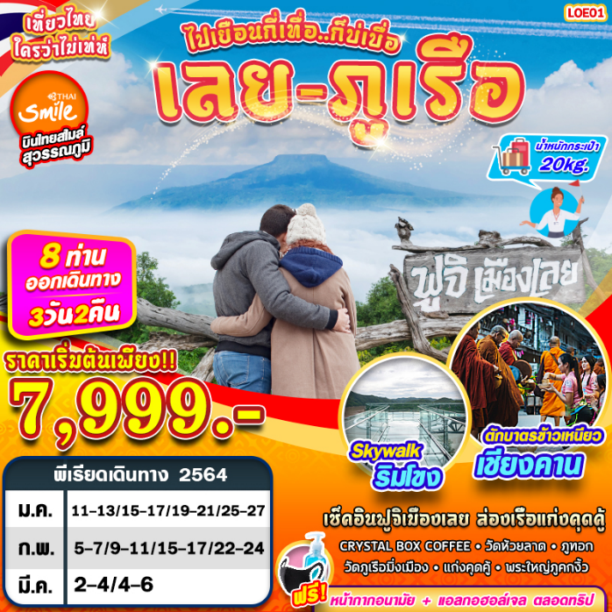

บินด้วยสายการบินไทยสมายล์ (WE) : ขึ้นเครื่องที่ท่าอากาศยานสุวรรณภูมิ (BKK)
WE52 | BKK(สุวรรณภูมิ) – LOE(เลย) | 11:15 – 12.25
WE53 | LOE(เลย) – BKK(สุวรรณภูมิ) | 13:00 – 14:10
**รวมน้ำหนักกระเป๋าสำหรับโหลดใต้ท้องเครื่องไม่เกิน 20 ก.ก. และถือขึ้นเครื่องบินได้น้ำหนักไม่เกิน 7 ก.ก.**
**อาจจะมีการเปลี่ยนแปลงไฟล์ทขึ้นอยู่กับสายการบิน**

DAY1 กรุงเทพฯ(สุวรรณภูมิ) – ท่าอากาศยานเลย – พระใหญ่ภูคกงิ้ว – สกายวอล์คเชียงคาน - แก่งคุดคู้ – ถนนคนเดิน เชียงคาน (–/L/-)
09.00 คณะพร้อมกัน ณ ท่าอากาศยานสุวรรณภูมิ ชั้น 4 เคาน์เตอร์สายการบินไทยสมายล์ (THAI SMILE) โดยมีเจ้าหน้าที่ของบริษัทฯคอยให้การต้อนรับ อำนวยความสะดวกในการลงทะเบียนเพื่อรับหน้ากากอนามัย และมัคคุเทศก์คอยให้คำแนะนำมาตรการการป้องกัน COVID-19 ก่อนออกเดินทาง
*กรุณาเผื่อเวลาในการเดินทางมายังสนามบิน เนื่องจากต้องใช้เวลาในการเช็คอิน สายการบินจะปิดให้ทำการเช็คอินก่อนเวลาบินประมาณ 1 ชั่วโมง*
11.15 ออกเดินทางสู่ ท่าอากาศยานเลย จังหวัดเลย โดย สายการบินไทยสมายล์ (THAI SMILE) เที่ยวบินที่ WE52 ใช้เวลาเดินทางประมาณ 55 นาที
**อาจจะมีการเปลี่ยนแปลงไฟล์ทขึ้นอยู่กับสายการบิน**
**รวมน้ำหนักกระเป๋าสำหรับโหลดใต้ท้องเครื่องไม่เกิน 20 กิโลกรัมและรวมน้ำหนักกระเป๋าถือขึ้นเครื่องบินได้น้ำหนักไม่เกิน 7 กิโลกรัม ท่านสามารถอัพที่นั่งได้ก่อนเดินทาง 72 ชั่วโมง (มีค่าใช้จ่าย) **
12.25 เดินทางถึง ท่าอากาศยานเลย จังหวัดเลย
13.00 เตรียมตัวออกเดินทาง โดยจะมีรถตู้ VIP คันละ 8-9 ที่นั่ง คอยให้บริการอยู่ในสนามบิน
-------------------- หลังจากทุกท่านรับสัมภาระ และทำธุระส่วนตัวเรียบร้อยแล้ว ---------------------------
เที่ยง รับประทานอาหาร ณ ร้านอาหาร
นำท่านออกเดินทางสู่ พระใหญ่ภูคกงิ้ว เรียกอีกชื่อหนึ่งว่า พระพุทธนวมินทรมงคลลีลาทวินคราภิรักษ์ ตั้งอยู่ที่ภูคกงิ้ว บ้านท่าดีหมี ตำบลปากตม ประดิษฐานอยู่บนเนินเขาบริเวณปากลำน้ำเหืองจรดกับแม่น้ำโขง เป็นพระพุทธรูปปางลีลาประทาน พร หล่อด้วยไฟเบอร์ผสมเรซิ่นสีทองทั้งองค์ สูง 19 เมตร ตัวฐานกว้าง 7.2 เมตร สร้างขึ้นโดยกองทัพภาคที่ 2 และประชาชน นำท่านเดินไปชม สกายวอล์คเชียงคาน หรือ สกายวอล์คภูคกงิ้ว ตั้งอยู่ที่ ตำบลปากตม อำเภอเชียงคาน จังหวัดเลย สูงกว่าระดับแม่น้ำโขงกว่า 80 เมตร หรือเทียบเท่ากับตึก 30 ชั้น มีทางเดินที่ทำด้วยกระจกยาวกว่า 100 เมตร กว้างกว่า 2 เมตร
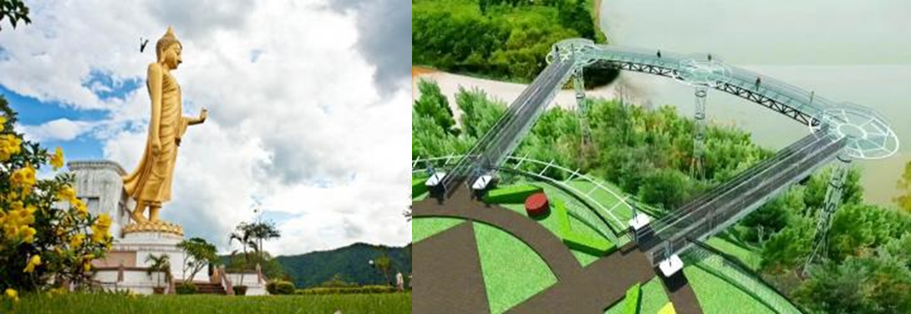
จากนั้นนำท่านออกเดินทางสู่ แก่งคุดคู้ ห่างจากตัวอำเภอเชียงคานประมาณ 3 กิโลเมตร ล่องเรือชมความสวยงามของแก่งคุดคู้ แก่งขนาดใหญ่แห่งหนึ่งของไทย ที่เกิดจากการทอดตัวของแนวหินลงในแม่น้ำโขง ประกอบด้วย หินก้อนใหญ่ๆ เป็นจำนวนมากจากการที่หินเหล่านี้อยู่ใต้น้ำเป็นเวลานาน ทำให้หินเหล่านี้มีสีสันสวยงาม ตัวแก่งกว้างใหญ่เกือบจรดสองฝั่งแม่น้ำโขง มีกระแสน้ำไหลผ่านไป เพียงช่องแคบ ๆ ใกล้ฝั่งไทย บรรยากาศดีมากลมเย็นสบาย มองออกมาจากศาลาไปทางลำน้ำ จะเห็นโขดหินคล้ายๆ กับ สันเขื่อนที่วางขวาง ลำน้ำ (การล่องเรือขึ้นอยู่กับสภาพอากาศในการออกเรือและปัจจัยอื่นๆ ทางบริษัทขอสงวนสิทธิ์ในการเปลี่ยนแปลงโปรแกรม)
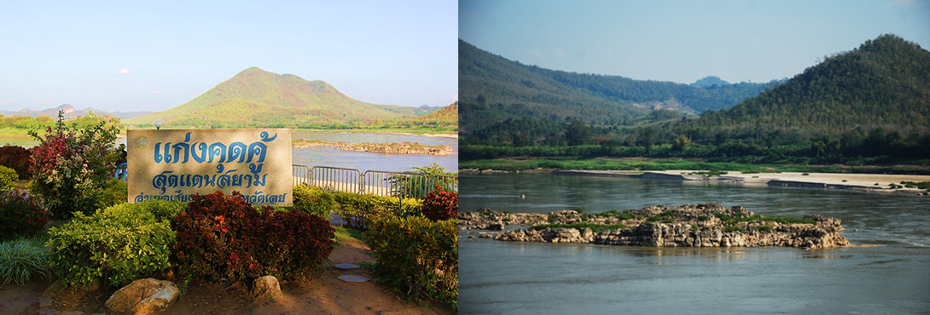
นำท่านเดินทางไป เชียงคาน เมืองเล็กๆริมแม่น้ำโขงสุดชายแดนไทย เป็นอำเภอหนึ่งในจังหวัดเลย ที่คงยังคงไว้ซึ่งวัฒนธรรม ขนบประเพณี การใช้ชีวิตแบบเรียบง่าย พอเพียง วิถีชีวิตแบบดั้งเดิม ซึ่งหาดูยากในปัจจุบัน บ้านเก่าที่เรียงรายติดกันอยู่ริมถนนชายโขง ดึงดูดใจ ให้นักท่องเที่ยวหลายต่อหลายรุ่นต่างหลั่งไหลเดินทางกันมาที่นี่ บ้านเรือนที่เมืองเชียงคานจะแบ่งออกเป็นซอย เล็กๆ เรียกว่า “ถนนศรีเชียงคาน” ถนนศรีเชียงคานฝั่งล่าง คือ ถนนเส้นที่เต็มไปด้วยบ้านไม้เก่าแก่ ที่พัก โฮมสเตย์ ร้านอาหาร และร้านค้าเก๋ มากมายซึ่งถนนในเส้นนี้จะเรียกว่า "ถนนชายโขง" หรือที่เรียกติดปากกันว่า “ถนนคนเดินเชียงคาน” มีระยะทางกว่า 2 กิโลเมตร เป็นเส้นทางที่นักท่องเที่ยว นิยมมาปั่นจักรยานชมบรรยากาศถ่ายรูปเล่น ชมบ้านไม้สมัยเก่า แต่ก็มีบางส่วนเป็นตึกแถวสร้างใหม่ ซึ่งทาง เทศบาลไม่อนุญาตให้ปลูกสร้าง เพราะต้องการอนุรักษ์สภาพแวดล้อมบริเวณถนนสายนี้ให้เป็นบ้านไม้ทั้งหมดและบ้านไม้หลังเก่ายังถูกดัดแปลงให้เป็นร้านขายของ ร้านอาหาร ร้านกาแฟมากมาย
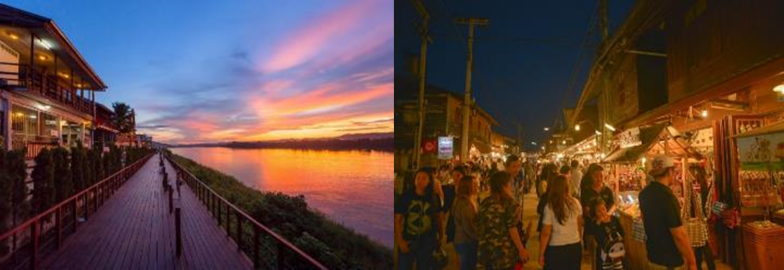
ค่ำ รับประทานอาหารค่ำ ตามอัธยาศัย
นำทุกท่านเข้าสู่ที่พัก โรงแรมละมุลอุ่นโขง จ.เลย หรือเทียบเท่าระดับเดียวกัน

DAY2 ตักบาตร – ภูทอก – CRYSTAL BOX COFFEE – วัดห้วยลาด – วัดภูเรือมิ่งเมือง (–/L/D)
06.00 ตักบาตร ถือเป็นเอกลักษณ์อีกอย่างหนึ่งของเมืองเชียงคาน (จัดเตรียมให้ท่านละ 1 ชุด)
เช้า รับประทานอาหารเช้า ณ ห้องอาหารโรงแรม
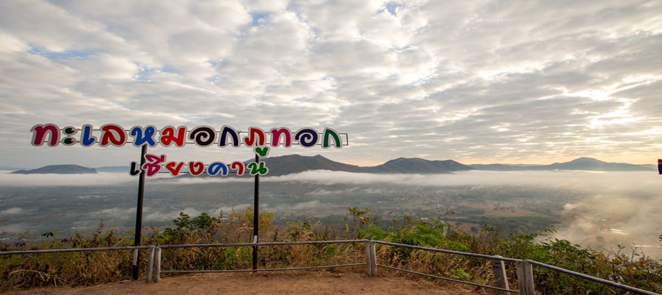
นำท่านออกเดินทางสู่ ภูทอก จุดชมวิวทะเลหมอกที่มีชื่อเสียงและเป็นที่นิยมของนักท่องเที่ยวที่มาเที่ยวเชียงคาน มีลักษณะเป็นภูเขาสูง ตั้งอยู่ริมแม่น้ำโขง บนยอดภูเป็นที่ตั้งของสถานีโทรคมนาคมเชียงคาน และเป็นจุดชมวิวทิวทิวทัศน์ที่สวยงามของอำเภอเชียงคานและลำน้ำโขงได้โดยรอบ ตั้งอยู่บนถนนสายเดียวกันกับแก่งคุดคู้ซึ่งห่างจาก ตัวอำเภอเชียงคานประมาณ 3 กิโลเมตร
เที่ยง รับประทานอาหาร ณ ร้านอาหาร
พาท่านไปนั่งที่ CRYSTAL BOX COFFEE ทานกาแฟตามสไตล์นั่งชิล รับบรรยากาศเสมือนได้อยู่ในป่าจำลอง โซฟาสบายๆ แล้วยังมีเครื่องดื่มให้ได้ลองอีกหลายรายการ
นำท่านออกเดินทางสู่ วัดป่าห้วยลาด มีศาลาเฉลิมพระเกียรติที่ใหญ่โตโอ่อ่า สง่างาม ซึ่งประดิษฐานพระประธานสีขาวบริสุทธิ์ สร้างด้วยแร่แคลไซด์ มีนามว่า พระสัพพัญญูรู้แจ้งสามแดนโลกธาตุองค์ใหญ่ที่สุด ซึ่งงดงามปานเทวดาสร้างและศักดิ์สิทธิ์ ประดุจหลวงพ่อโสธร มีฉากหลังเป็นภูเขาเยี่ยมเทียมฟ้า มองเห็นม่านเมฆลอยระเรี่ย มากระทบพื้นดิน ท่ามกลางกลิ่นหอมของดอกหอมหมื่นลี้และดอกไม้นานาพันธ์ บรรยากาศเช่นนี้จะดำรงคงอยู่อีกนานแสนนานตลอดไป ท่านอาจารย์จึงเป็นผู้ชี้ทาง แห่งบุญให้ลูกศิษย์ร่วมสร้าง ฝากไว้เป็นสมบัติของพระพุทธศาสนา
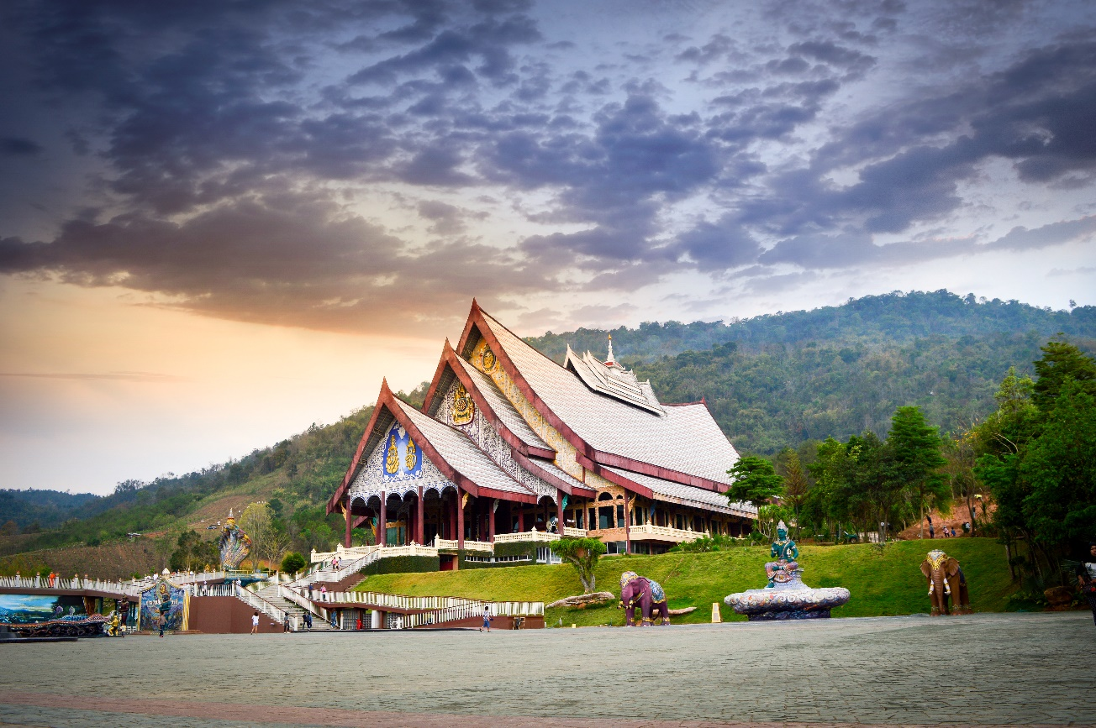
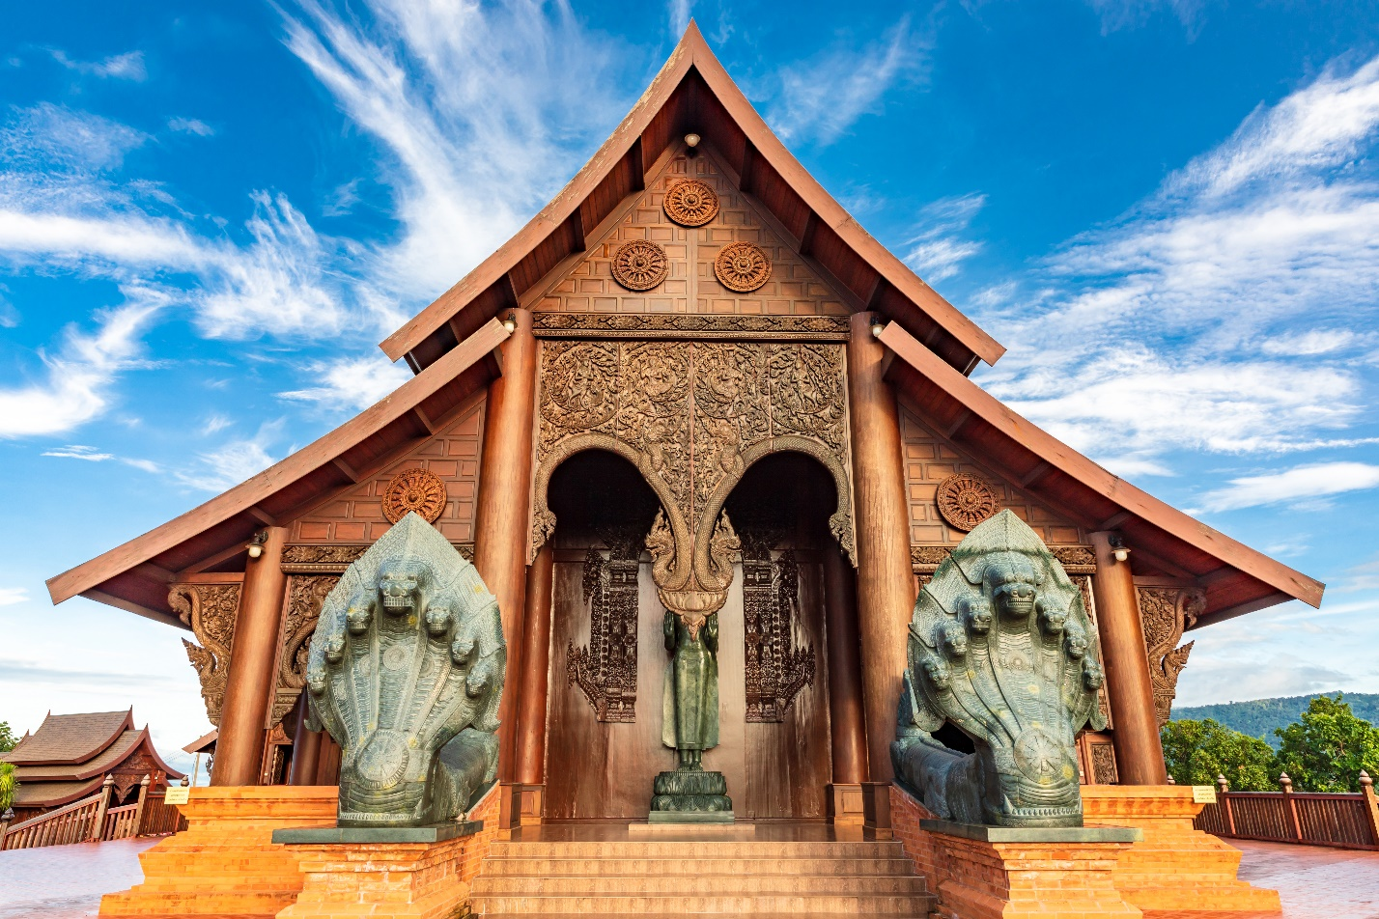
พาท่านไปที่ วัดสมเด็จภูเรือมิ่งเมือง หรือชื่อเดิมวัดพระกริ่งปรเมศร์ ตั้งอยู่ท่ามกลางทัศนียภาพอันสวยงามของขุนเขาที่ขึ้นสลับซับซ้อนกันไปมา และเป็นที่ประดิษฐานขององค์พระพุุทธรูป พระพุทธเจ้าไภสัชยาคุรุไวฑูรยประภา จอมแพทย์ หรือพระกริ่งปวเรศ สำหรับวัดสมเด็จภูเรือมิ่งเมืองมีความโดดเด่นในเรื่องของการออกแบบของตัวอาคารที่มีสถาปัตยกรรม ศิลปกรรม และงานประติมากรรมที่มีละเอียดเป็นอย่างมากโดยตัวโบสถ์วิหารถูกสร้างด้วยไม้สักที่ถูกนำมาแกะสลักไว้อย่างวิจิตรบรรจงทั้งหลังซึ่งสร้างความประทับใจให้กับนักท่องเที่ยวที่ได้ขึ้นไปสักการะเป็นอย่างมาก
ค่ำ รับประทานอาหาร ณ ร้านอาหาร
นำทุกท่านเข้าสู่ที่พัก โรงแรม วิลล่าเดอพันตา(ภูเรือ) จ.เลย หรือเทียบเท่าระดับเดียวกัน

DAY3 ภูป่าเปาะ – ซื้อของฝาก – ท่าอากาศยานเลย – กรุงเทพฯ (สุวรรณภูมิ) (B/–/–)
เช้า นำท่านไป ภูป่าเปาะ ตั้งอยู่ที่บ้านผาหวาย ตำบลปวนพุ อำเภอหนองหิน จังหวัดเลย จุดเด่นที่น่าสนใจของนักท่องเที่ยว ก็คือ การได้ขึ้นไปชม บรรยากาศบนจุดชมวิวที่อยู่สูงจากระดับน้ำทะเลประมาณ 900 เมตร สามารถมองเห็นภูหอซึ่งมีลักษณะเป็นภูเขาสูง เป็นภูเขายอดตัด หรือภูเขายอดราบโดยเฉพาะช่วงที่มีทะเลหมอกปกคลุม นักท่องเที่ยวเรียกว่า คล้ายภูเขาไฟฟูจิยามาในประเทศญี่ปุ่น เดิมที ภูป่าเปาะ เป็นพื้นที่อยู่ในเขตป่าสงวนแห่งชาติภูค้อ-ภูกระแต และเขตรักษาพันธุ์สัตว์ป่าภูค้อ-ภูกระแตถูกบุกรุกแผ้วถางเพื่อทำการเกษตร จนสภาพป่าบริเวณนั้นอยู่ในขั้นเสื่อมโทรม แต่หลังจากมีการคัดเลือกผู้ใหญ่บ้านเข้ามาก็มีการฟื้นฟูสภาพป่าให้กลับคืนอุดมสมบูรณ์จน กลายมาเป็นแหล่งท่องเที่ยวที่เริ่มมีคนรู้จักมากขึ้นโดยเฉพาะภูหอที่มีคล้ายกับภูเขาไฟฟูจิ
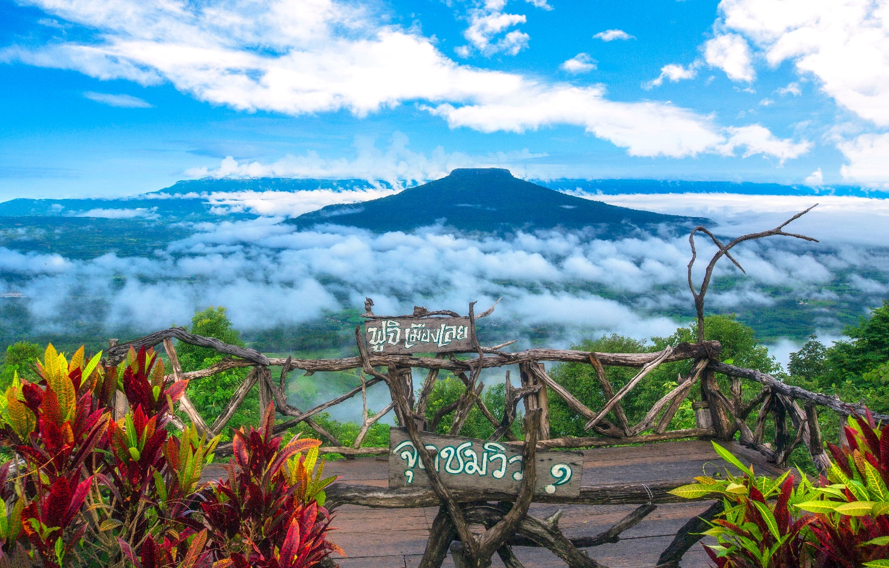
เช้า รับประทานอาหารเช้า ณ ห้องอาหารโรงแรม
พาท่านไปซื้อของฝากประจำจังหวัดเลยเป็นที่ระลึกว่าเคยมาเที่ยวที่จังหวัดเลยแล้ว
ได้เวลาอันสมควรออกเดินทางสู่ ท่าอากาศยานเลย จังหวัดเลย
13.00 ออกเดินทางสู่ ท่าอากาศยานสุวรรณภูมิ โดยสายการบินไทยสมายล์ (THAI SMILE) เที่ยวบินที่ WE53 ใช้เวลาเดินทางประมาณ 55 นาที
**อาจจะมีการเปลี่ยนแปลงไฟล์ทขึ้นอยู่กับสายการบิน**
**รวมน้ำหนักกระเป๋าสำหรับโหลดใต้ท้องเครื่องไม่เกิน 20 กิโลกรัมและรวมน้ำหนักกระเป๋าถือขึ้นเครื่องบินได้น้ำหนักไม่เกิน 7 กิโลกรัม ท่านสามารถอัพที่นั่งได้ก่อนเดินทาง 72 ชั่วโมง (มีค่าใช้จ่าย) **
14.10 เดินทางถึง ท่าอากาศยานสุวรรณภูมิ โดยสวัสดิภาพ พร้อมความประทับใจ

******************************************************************************************************

อัตราค่าบริการ
วันที่เดินทาง | ราคาผู้ใหญ่ | พักเดี่ยว
11 – 13 มกราคม 2564 | 8,999 | 2,000
15 – 17 มกราคม 2564 | 9,999 | 2,000
19 – 21 มกราคม 2564 | 7,999 | 2,000
25 – 27 มกราคม 2564 | 8,999 | 2,000
05 – 07 กุมภาพันธ์ 2564 | 9,999 | 2,000
09 – 11 กุมภาพันธ์ 2564 | 8,999 | 2,000
15 – 17 กุมภาพันธ์ 2564 | 8,999 | 2,000
22 – 24 กุมภาพันธ์ 2564 | 8,999 | 2,000
02 – 04 มีนาคม 2564 | 8,999 | 2,000
04 – 06 มีนาคม 2564 | 8,999 | 2,000

**ไม่มีราคาเด็ก ราคานี้ไม่รวมค่าทิป**
**ราคาเด็กอายุไม่ถึง 2 ปี ณ วันเดินทางกลับ (INFANT) ท่านละ 2,000 บาท ** (ไม่มีที่นั่งบนเครื่องบิน)**
**โปรแกรมนี้เป็นโปรแกรมพิเศษ ขอเก็บสำเนาบัตรประชาชนเพื่อทำการออกตั๋วเลย**

เอกสารประกอบการเดินทาง
- สำเนาบัตรประชาชน ใช้สำหรับการออกตั๋วและทำประกันการเดินทาง กรณีที่ท่านเดินทางเป็นครอบครัว (หลายท่าน) กรุณาแจ้งรายนามคู่นอนกับเจ้าหน้าที่ให้ทราบ
***** รบกวนส่งพร้อมกับหลักฐานการชำระเงิน *****

ข้อสำคัญ
- ทิปคนขับรถและมัคคุเทศก์ท่านละ 300 บาท
- ถ้าหากมีผู้เดินทางต่ำกว่า 8 คน ทางบริษัทของสงวนสิทธิ์ในการยกเลิกการเดินทาง โดยจะแจ้งให้ทราบล่วงหน้า 7 วันก่อนการเดินทาง

อัตราค่าบริการนี้รวม
- ค่าบัตรโดยสารโดยเครื่องบิน (ตั๋ว) ไป และ กลับพร้อมคณะ ชั้นประหยัด (ECONOMY CLASS) รวมถึงค่าภาษีสนามบินและค่าภาษีน้ำมันทุกแห่ง กรณีต้องการอัพเกรด UPGRADE หรือ เปลี่ยนแปลงบัตรโดยสาร ไม่ว่าเที่ยวใด เที่ยวหนึ่ง กรุณาติดต่อเจ้าหน้าที่เป็นกรณีพิเศษ
- น้ำหนักกระเป๋าสำหรับโหลดใต้ท้องเครื่องไม่เกิน 20 กก. และน้ำหนักกระเป๋าถือขึ้นเครื่อง (CARRY ON) คนละ 1 ใบ ใบละไม่เกิน 7 กก.
- รถตู้ปรับอากาศ VIP (นำเที่ยวตามรายการ)
- บริการน้ำดื่ม 1 ขวด/วัน
- ค่าเข้าชมสถานที่ตามที่ระบุในโปรแกรมท่องเที่ยว
- มัคคุเทศก์นำเที่ยวตลอดการเดินทาง
- ค่าประกันอุบัติเหตุการเดินทางตามกรมธรรม์ ค่ารักษาพยาบาลวงเงินท่านละ 500,000 บาท หรือกรณีเสียชีวิต วงเงินท่านละ 1,000,000 บาท ตามเงื่อนไขของบริษัทประกันภัย ซึ่งไม่รวมประกันสุขภาพ
- ค่าอาหาร ตามรายการที่ระบุในโปรแกรมการเดินทาง
- ค่าโรงแรมที่พักระดับมาตรฐานตามรายการที่ระบุ (พัก 2-3 ท่าน ต่อ ห้อง) ในกรณีมีงานเทรดแฟร์ การแข่งขันกีฬา หรือ กิจกรรมอื่นๆ ที่ทำให้โรงแรมตามรายการที่ระบุเต็ม ทางบริษัทขอสงวนสิทธิ์ในการปรับเปลี่ยนโรงแรมที่พัก ไปเป็นเมืองใกล้เคียงแทน อ้างอิงมาตรฐานคุณภาพและความเหมาะสมเดิม โดยคำนึงถึงประโยชน์ของลูกค้าเป็นสำคัญ

อัตราค่าบริการนี้ ไม่รวม
- ค่ามินิบาร์ในห้องพัก(ถ้ามี) และค่าใช้จ่ายส่วนตัว นอกเหนือจากที่ระบุในรายการ
- ค่าอาหารสำหรับท่านที่ทานเจ มังสวิรัติ หรืออาหารสำหรับมุสลิม
- ค่าธรรมเนียมการเข้าชมสถานที่ของชาวต่างชาติที่เพิ่มเติมตามการจ่ายจริง
- ค่าธรรมเนียมในกรณีที่กระเป๋าสัมภาระที่มีน้ำหนักเกินกว่าที่สายการบินนั้นๆกำหนดหรือสัมภาระใหญ่เกินขนาดมาตรฐาน
- ค่าธรรมเนียมการจองที่นั่งบนเครื่องบินตามความต้องการเป็นกรณีพิเศษหากสามารถทำได้ ทั้งนี้ขึ้นอยู่กับสายการบิน และ รุ่นของเครื่องบินแต่ละไฟล์ทที่ใช้บิน ซึ่งอาจเปลี่ยนแปลงได้อยู่ที่สายการบินเป็นผู้กำหนด
- ค่าภาษีน้ำมัน ที่สายการบินเรียกเก็บเพิ่ม ภายหลังจากทางบริษัทฯได้ออกตั๋วเครื่องบินไปแล้ว
- VAT 7% และภาษีหัก ณ ที่จ่าย 3%
- ทิปคนขับรถและมัคคุเทศก์ท่านละ 300 บาท

เงื่อนไขการจอง
- มัดจำท่านละ 4,000 บาท หลังจากส่งเอกสารการยืนยันการจอง 1 วัน เช่น ท่านจองวันนี้ กรุณาชำระเงินมัดจำในวันถัดไป ก่อนเวลา 16.00 น. มิเช่นนั้นจะถือว่าท่านได้ทำการยกเลิกการจองโดยอัตโนมัติหากไม่ได้รับยอดเงินตามเวลาที่กำหนด และหากท่านมีความประสงค์จะต้องเดินทางในพีเรียดเดิม ท่านจำเป็นต้องทำจองเข้ามาใหม่ นั่นหมายถึงว่า กรณีที่มีคิวรอ (WAITING LIST) ก็จะให้สิทธิ์ไปตามระบบ ตามลำดับ เนื่องจากทุกพีเรียดมีที่นั่งจำกัด
- ยกเว้นโปรแกรมราคาพิเศษ ทางบริษัทขอสงวนสิทธิ์เรียกเก็บค่าบริการ เต็มจำนวน เท่านั้น
- กรุณาชำระค่าทัวร์ส่วนที่เหลืออย่างน้อย 20 วัน ก่อนออกเดินทาง หากท่านไม่ชำระภายในระยะเวลาที่ที่บริษัทกำหนด ทางบริษัทจะถือว่าท่านสละสิทธิ์ยกเลิกการเดินทาง และ ขอสงวนสิทธิ์ไม่สามารถคืนเงินมัดจำให้ท่านได้ ไม่ว่าส่วนใดส่วนหนึ่งก็ตาม

เงื่อนไขการยกเลิก และ เปลี่ยนแปลงการเดินทาง
- ยกเลิกก่อนการเดินทางตั้งแต่ 30 วันขึ้นไป คืนเงินค่าทัวร์โดยหักค่าใช้จ่ายที่เกิดขึ้นจริง
- ยกเลิกก่อนการเดินทาง 15-29 วัน ยึดเงิน 50% จากค่าทัวร์ และเก็บค่าใช้จ่ายที่เกิดขึ้นจริง(ถ้ามี)
- ยกเลิกก่อนการเดินทางน้อยกว่า 15วัน ขอสงวนสิทธิ์ยึดเงินเต็มจำนวน
- กรณีมีเหตุยกเลิกทัวร์ โดยไม่ใช่ความผิดของบริษัททัวร์ คืนเงินค่าทัวร์โดยหักค่าใช้จ่ายที่เกิดขึ้นจริง(ถ้ามี)
- ค่าใช้จ่ายที่เกิดขึ้นจริง เช่น ค่ามัดจำตั๋วเครื่องบิน โรงแรม และค่าใช้จ่ายจำเป็นอื่นๆ

หมายเหตุ
- โปรแกรมอาจมีการเปลี่ยนแปลงได้ตามความเหมาะสม อันเนื่องจากฤดูกาล สภาพภูมิอากาศ เหตุการณ์ทางการเมือง สภาพการจราจร สถานที่ท่องเที่ยวปิดให้บริการ เป็นต้น โดยไม่แจ้งให้ทราบล่วงหน้า โดยส่วนนี้ทางบริษัทจะคำนึงถึงประโยชน์ของลูกค้าเป็นสำคัญ หากกรณีที่จำเป็นจะต้องมีค่าใช้จ่ายเพิ่ม ทางบริษัทจะแจ้งให้ทราบล่วงหน้า
- กรณีที่ท่านเป็นอิสลาม ไม่ทานเนื้อสัตว์ หรือ แพ้อาหารบางประเภท กรุณาแจ้งเจ้าหน้าที่เป็นกรณีพิเศษ
- บริษัทฯ จะไม่รับผิดชอบค่าเสียหายในเหตุการณ์ที่เกิดจากยานพาหนะ การยกเลิกเที่ยวบิน การล่าช้าของสายการบิน ภัยธรรมชาติ การเมือง จราจล ประท้วง คำสั่งของเจ้าหน้าที่รัฐ และอื่นๆ ที่อยู่นอกเหนือการควบคุมของทางบริษัท
- เมื่อท่านออกเดินทางไปกับคณะแล้ว ท่านงดใช้บริการใดบริการหนึ่ง หรือไม่เดินทางพร้อมคณะ ถือว่าท่านสละสิทธิ์ ไม่สามารถเรียกร้องค่าบริการคืนได้ ไม่ว่ากรณีใดๆ ทั้งสิ้น
- มัคคุเทศก์ พนักงาน และตัวแทนบริษัทฯ ไม่มีอำนาจในการตัดสินใจหรือให้คำสัญญาใดๆ ทั้งสิ้นแทน บริษัทฯนอกจากมีเอกสารลงนามโดยผู้มีอำนาจของบริษัทฯกำกับเท่านั้นกรณีต้องการเปลี่ยนแปลงพีเรียดวันเดินทาง (เลื่อนวันเดินทาง) ทางบริษัทขอสงวนสิทธิ์ในการหักค่าใช้จ่ายการดำเนินการต่างๆ ที่เกิดขึ้นจริงสำหรับการดำเนินการจองครั้งแรก ตามจำนวนครั้งที่เปลี่ยนแปลง ไม่ว่ากรณีใดๆทั้งสิ้น
- ทางบริษัทขอสงวนสิทธิ์ในการงดออกเดินทาง หรือ เลื่อนการเดินทางไปในพีเรียดวันอื่นๆ โดยทางบริษัทฯ จะแจ้งให้ท่านทราบล่วงหน้าเพื่อวางแผนการเดินทางใหม่อีกครั้ง ทั้งนี้ ก่อนคอนเฟิร์มลางาน กรุณาติดต่อเจ้าหน้าที่เพื่อทำการยืนยันทุกครั้งหากท่านลางานแล้วไม่สามารถเปลี่ยนแปลงได้
- กรณีที่ท่านต้องออกบัตรโดยสารภายใน (ตั๋วภายในประเทศ เช่น ตั๋วเครื่องบิน , ตั๋วรถทัวร์ , ตั๋วรถไฟ) กรุณาติดต่อสอบถามเพื่อยืนยันกับเจ้าหน้าที่ก่อนทุกครั้ง และควรจองบัตรโดยสารภายในที่สามารถเลื่อนวันและเวลาเดินทางได้ เพราะมีบางกรณีที่สายการบินอาจมีการปรับเปลี่ยนไฟล์ทบิน หรือ เวลาบิน โดยไม่แจ้งให้ทราบล่วงหน้า ทั้งนี้ขึ้นอยู่กับฤดูกาล สภาพภูมิกาศ และ ตารางบินของท่าอากาศยานเป็นสำคัญเท่านั้น สิ่งสำคัญ กรณีที่โปรแกรมมีการบินภายใน ทางบริษัทจะเป็นผู้ออกบัตรโดยสารให้และท่านจำเป็นต้องมาถึงสนามบินเพื่อเช็คอินก่อนเครื่องบิน อย่างน้อย 3 ชั่วโมง โดยในส่วนนี้หากเกิดความเสียหายใดๆบริษัทขอสงวนสิทธิ์ในการไม่รับผิดชอบค่าใช้จ่ายที่เกิดขึ้นใดๆทั้งสิ้น
- กรณีผู้เดินทางต้องการความช่วยเหลือเป็นพิเศษ อาทิเช่น ใช้วีลแชร์ (WHEEL CHAIR) กรุณาแจ้งบริษัทฯ อย่างน้อย 7 วันก่อนการเดินทาง หรือตั้งแต่ที่ท่านเริ่มจองทัวร์ กรณีที่โปรแกรมมีการบินภายใน ทางสายการบินอาจจะเรียกค่าใช้จ่ายเพิ่มเติม ทางบริษัทของสงวนสิทธิ์ในการเรียกเก็บค่าใช้จ่ายตามจริงที่เกิดขึ้นกับผู้เดินทาง
- กรณีที่โปรแกรมมีที่พัก ทางบริษัทจะจัดที่นอนเป็นลักษณะ 2 เตียงหรือ 3 เตียง ทางบริษัทไม่มีนโยบายจัดคู่นอนให้กับลูกค้าที่ไม่รู้จักกันมาก่อน เช่น กรณีที่ท่านเดินทาง 1 ท่าน จำเป็นต้องชำระค่าห้องพักเดี่ยวตามที่ระบุ
- บริษัทขอสงวนสิทธิ์ ในการไม่รับผิดชอบใดๆทั้งสิ้น หากเกิดสิ่งของสูญหายระหว่างการเดินทาง ไม่ว่ากรณีใดๆก็ตาม และ ขอสงวนสิทธิ์ในการเรียกเก็บค่าใช้จ่ายตามจริง กรณีท่านลืมสิ่งของไว้ที่โรงแรมและจำเป็นต้องส่งมายังจุดหมายปลายทางตามที่ท่านต้องการ
- รายการนี้เป็นเพียงข้อเสนอที่ต้องได้รับการยืนยันจากบริษัทฯอีกครั้งหนึ่ง ร้านอาหารที่ระบุในโปรแกรมอาจจะมีการเปลี่ยนแปลงเนื่องจากร้านอาหารปิดทำการชั่วคราว หรือ กรณีที่โปรแกรมมีที่พัก บริษัทขอสงวนสิทธิ์ในการเปลี่ยนแปลงโรงแรม กรณีที่โรงแรมอาจจะมีปัญหาไม่สามารถเข้าพักได้ โดยจะจัดโรงแรมในระดับใกล้เคียงกัน
- กรณีที่ออกบัตรโดยสาร (ตั๋ว) เรียบร้อยแล้ว มีรายละเอียดส่วนใดผิด ทางบริษัทขอสงวนสิทธิ์ในการรับผิดชอบไม่ว่าส่วนใดส่วนหนึ่ง หากท่านไม่ดำเนินการส่งสำเนาหน้าแรกของหนังสือเดินทางให้ทางบริษัทเพื่อใช้ในการออกบัตรโดยสาร
- หลังจากท่านชำระค่าทัวร์ครบตามจำนวนเรียบร้อยแล้ว ทางบริษัทจะนำส่งใบนัดหมายและเตรียมตัวการเดินทางให้ท่านอย่างน้อย 3 หรือ 5 วัน ก่อนออกเดินทาง
- อัตราทัวร์นี้ เป็นอัตราสำหรับบัตรโดยสารเครื่องบินแบบหมู่คณะ (ตั๋วกรุ๊ป) ท่านจะไม่สามารถเลื่อนไฟล์ท วัน ไป หรือ กลับส่วนใดได้ จำเป็นจะต้องไป และ กลับ ตามกำหนดการเท่านั้น หากต้องการเปลี่ยนแปลงกรุณาติดต่อเจ้าหน้าที่เป็นกรณีพิเศษ
- สำหรับลูกค้าที่เดินทาง 3 ท่าน และ ต้องการพักห้องสำหรับ 3 ท่าน อาจมีค่าใช้จ่ายเพิ่มเติมได้ในบางกรณี ขึ้นอยู่กับโรงแรมที่คณะนั้นๆพักว่ามีห้องรอบรับสำหรับ 3 ท่าน หรือ (TRIPLE ROOM) หรือไม่ กรณีไม่มี ท่านจำเป็นจะต้องชำระค่าใช้จ่ายเพิ่ม (พักเดี่ยว) ตามจริง ยกเว้นเด็กที่มีอายุต่ำกว่า 12 ปี ณ วันเดินทางกลับ
- เกี่ยวกับที่นั่งบนเครื่องบิน เนื่องจากบัตรโดยสาร (ตั๋ว) เป็นลักษณะของคณะ (กรุ๊ป อัตราพิเศษ) สายการบิน ขอสงวนสิทธิ์ในการเลือกที่นั่งบนเครื่องบิน กรณีลูกค้าเดินทางด้วยกัน กรุณาเช็คอินพร้อมกัน และ สายการบินจะพยายามที่สุดให้ท่านได้นั่งด้วยกัน หรือ ใกล้กันให้มากที่สุด
- ขอสงวนสิทธิ์การเก็บค่าน้ำมันและภาษีสนามบินทุกแห่งเพิ่ม หากสายการบินมีการปรับขึ้นก่อนวันเดินทาง

**เมื่อท่านชำระเงินค่าทัวร์ให้กับทางบริษัทฯ แล้วทางบริษัทฯ จะถือว่าท่านได้ยอมรับเงื่อนไขข้อตกลงทั้งหมดนี้แล้ว**
** ขอขอบพระคุณทุกท่าน ที่มอบความไว้วางใจ ให้เราบริการ **

